Tecnologico Nacional de Mexico
Instituto Tecnologico Tijuana
Subdireccion Academica
Departamento de Sistemas y Computacion
Ing. Sistemas Computacionales
Programacion WEB

Profesor: Ray Brunett Parra Galaviz
Alumno: Camacho Paniagua Luis Angel
Matricula: 15211275

I. Instrucciones: Leer detalladamente los reactivos y responder de manera correcta lo solicitado en los reactivos

1. Dibuje un arbol con la estructura basica de un proyecto y una aplicación de Django
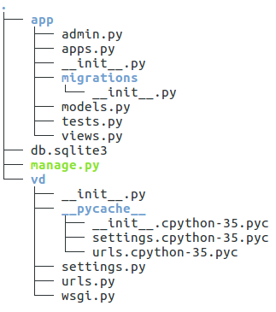

2. Mencione tres argumentos que gestiona el comando manage.py
runserver
migrate
startapp

3. Explique la diferencia de utilizar urls global y urls local
urls global
Para uso en todo el proyecto
urls local
Para uso en una aplicación en especifico

4. Escriba un patron de url para una vista basada en funcion
path('about/',views.about,name="about")

5. Escriba un patron de url para una vista basada en clase
path('about/', about.as_view(),name="about"),

6. Escriba el comando para hacer un proyecto en Django
django-admin.py startproject nombprojec

7. Escriba el comando para hacer una aplicación en Django
python manage.py startapp nombapp

8. Mencione para que sirve el archivo Settings.py
Contiene toda la configuración de su instalación de Django. Este documento explica cómo funcionan las configuraciones y qué configuraciones están disponibles.

9. Escriba el comando para registrar las migraciones de los modelos
python manage.py migrate

10. Escriba el comando para sincronizar el modelo con el motor de base de datos.
python manage.py makemigrations

